PRZEDSZKOLE ŻEGNAMY!!!

WAKACJE WITAMY!!!

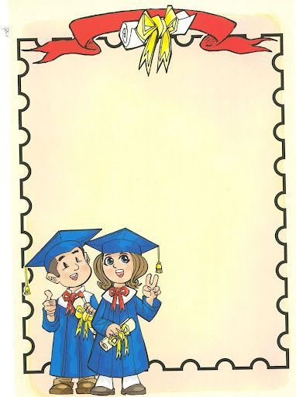
Gratulujemy Ci pierwszych sukcesów w nauce czytania, pisania i liczenia!!!

Dziękujemy za wspólnie spędzony czas i życzymy wspaniałych wakacji!

Życzą panie: Karina, Ewa i Basia



A teraz już czas

Zaprosić Wszystkich Was

Na zasłużony odpoczynek

W lasach, w górach ,nad jeziorem

Na wędrówki z plecakiem!!!

WAKACJE, WAKACJE TO ZIELONY LAS,

KWITNĄCE AKACJE I SŁONECZNY BLASK!!!


Wychowawczyni Karina Godawa

